**ОТЧЕТ**

по лабораторной работе №4

по курсу «Web-программирование»

на тему «Маршрутизация»

Выполнили:

студенты группы 16ВВ1

Малинин Э.В.

Кузнецов А.В.

Фадеев Е.Д.

Принял:

к.т.н., доцент Дубравин А.В.

к.т.н., доцент Карамышева Н.С.

Пенза 2020

Министерство образования Российской Федерации

Пензенский государственный университет

Кафедра «Вычислительная техника»

### Название

Маршрутизация.

### Цель работы

1. Реализовать роутер.

2. Реализовать маршрутизацию внутри http-сервера.

3. Выполнить контрольное задание.

### Лабораторное задание

Выполнить редактирование кода, реализующего сервер, следующим образом: добавить обработку для трех различных URL запросов к серверу. В обработчиках запросов выводить в консоль сообщение о том, какой обработчик был вызван.

### Порядок выполнения работы

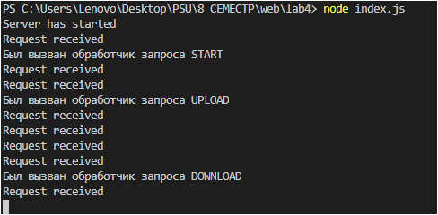

Рисунок 1 – вывод сообщений в консоль

### Листинг

#### Lab4.html

<html>

<head>

 <meta charset="utf-8">

</head>

<body >

<p><b>Какое у вас состояние разума?</b></p>

<input type="radio" id="name1" name = "radiobutton">

<label for="name1">Чистое</label>

<br>

<input type="radio" id="name2" name = "radiobutton">

<label for="name2">Гневное</label>

<br>

<input type="radio" id="name3" name = "radiobutton">

<label for="name3">Дзен</label>

<br><br>

<a onmouseover="Status()">Вывод</a>

<script>

function Status() {

  var status = "NO";

   if (document.getElementById("name1").checked)

       {status = "Чистое";}

   if (document.getElementById("name2").checked)

       {status = "Гневное";}

   if (document.getElementById("name3").checked)

       {status = "Дзен";}

   alert(status);

}

</script>

</body>

</html>

#### Server.JS

var fs = require("fs");

var http = require("http");

var url = require("url");

function start(route,handle) {

  function onRequest(request, response) {

    console.log("Request received");

    var page = fs.readFileSync('lab4.html');

    var params = url.parse(request.url).search;

    var pathname = url.parse(request.url).pathname;

    route(handle,pathname);

    response.writeHead(200, {

      'Content-Type': 'text/html'

    });

    response.write(page);

    response.end();

  }

  http.createServer(onRequest).listen(8888);

  console.log("Server has started");

}

exports.start = start;

#### Index.JS

var server = require("./server");

var router = require("./router");

var requestHandlers = require("./requestHandlers");

var handle = {}

handle["/"] = requestHandlers.start;

handle["/start"] = requestHandlers.start;

handle["/upload"] = requestHandlers.upload;

handle["/download"] = requestHandlers.download;

server.start(router.route, handle);

#### router.JS

function route(handle, pathname) {

    console.log("About to route a request for " + pathname);

    if (typeof handle[pathname] === 'function') {

    handle[pathname]();

    } else {

    console.log("No request handler found for " + pathname);

    }

    }

    exports.route = route;

#### requestHandlers.JS

function start() {

    console.log("Был вызван обработчик запроса START");

    }

    function upload() {

    console.log("Был вызван обработчик запроса UPLOAD");

    }

    function download() {

    console.log("Был вызван обработчик запроса DOWNLOAD");

    }

    exports.start = start;

    exports.upload = upload;

    exports.download = download;

### Выводы

В ходе выполнения лабораторной работы реализовали роутер и маршрутизацию внутри http-сервера. Выполнили контрольное задание.